**0º Descargar la herramienta GIT**

http://git-scm.com/downloads

En la página elegimos la versión para Windows pesa solo 14MB.

Obtendrán el sgte instalador Git-1.8.0-preview20121022.exe

Instalarlo por defecto, pero para mayor comodidad en la parte donde indica "Adjusting your PATH environment", elegir la segunda opción **"Run Git from the Windows Command Prompt"**, esto con el fin de poder ejecutar los comandos GIT desde cualquier parte.

**1º Configurar Git:**

Ejecutamos Git Bash:

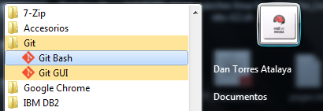

**En la consola ejecutamos los sgte:**

git config --global user.name "Your Name Here"

git config --global user.email "your_email@youremail.com"

git config -l

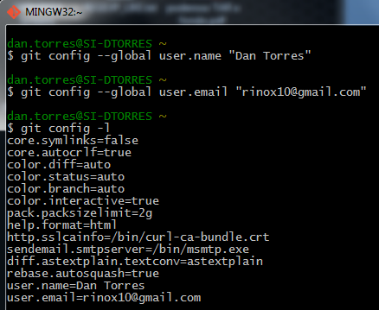

**Solo si fuera el caso** que trabajan con conexión proxy hay que setear lo sgte:

git config --global http.proxy proxy_addr:proxy_port

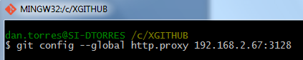

**2º Conexion al repositorio GitHub:**

Creamos un directorio por ejemplo C:\XGITHUB y nos ubicamos ahí con el comando cd,

luego descargamos el proyecto creado en GitHub en el directorio actual, nos saldrá un mensaje similar:

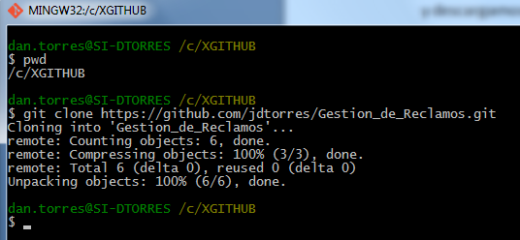

Luego verificamos que haya clonado el proyecto desde el repositorio:

Dentro del directorio estarán todos los archivos trabajados.

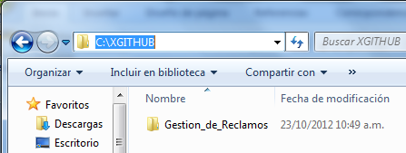

**3º Realizar cambios y confirmaciones:**

Ingresamos al directorio del proyecto , y digitamos el comando "git status", notamos que no hay cambios todavía:

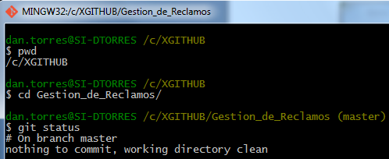

Realizo algún cambio al archivo README.md ubicado en el directorio del proyecto y luego verifico nuevamente con git status

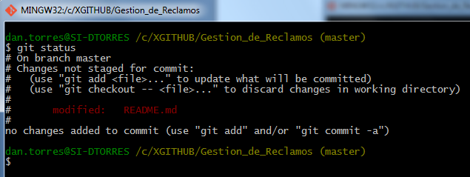

Notamos, que nos sugiere 2 comandos "git add" o "git commit"

La diferencia es que el primero es como la versión de borrador al hacer "git add" lo que hacemos en mandarlo al unstaging área, mientras que con "git commit" estamos confirmando el cambio.

Para el ejemplo le damos "git add ." para grabar todos los cambios del directorio actual si quisiéramos solo grabar la modificación de un solo archivo le damos "git add README.md"

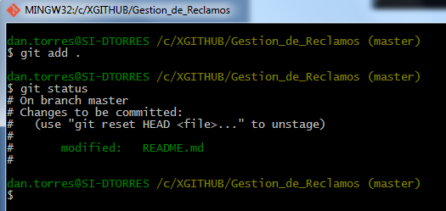

Pues ahora si estamos seguros que el cambio esta correcto pues le damos "git commit", de lo contrario si queremos regresar hacia atrás le damos "git reset" al final verificamos con "git status"

Para el ejemplo le damos "git commit -m "Comentario"" con la opción -m ingresamos un comentario descriptivo del cambio que hemos hecho, esto lo veremos vía web en el repositorio de GitHub:

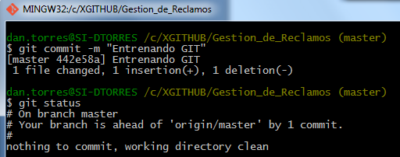

**4º Subir al repositorio GitHub:**

Finalmente cuando ya hemos terminado de trabajar localmente debemos enviarlo al repositorio web para sincronizar, esto se hace fácilmente de la sgte manera: **"git push origin master"** lo cual nos pedirá nuestra cuenta y clave para validar si pertenecemos al proyecto, luego de esto verificamos los cambios vía web en el repositorio GitHub:

